En ljus idé rapport

Vi bestämde att lampan skulle vara liten, praktisk och cylinderformad för att kunna sprida ljuset så bra som möjligt. Vi bestämde att lampan skulle kunna gå att styra med en app och att den skulle ha 6 st ledstrips, 3 vardera. Vi tyckte att lampan skulle vara styrd med en app för att det är mer praktiskt att styra belysningen med den istället för att använda knappar eftersom att man alltid har sin telefon att styra med. Vi tyckte att det skulle vara 6 ledstrips för att vi först testade med 4 st och såg att det vart för svagt och att 6 st blev bättre.

I början var det tänkt att vi skulle ha en större cylinder med 8 ledstrips och plexiglas runt om allt men vi ändrade oss då den modellen vart komplicerad och onödigt stor. Efter att ha gjort formen där all ledstrips skulle sida bestämde vi oss för att skaffa en lampskärm till allt. Efter det skar vi hål i lampskärmen, kaddade en ställning för lampan att sitta på inne i lampan samt pluggar för att fästa alltihop. I efterhand kaddade vi också ett lock för att hålla kretskortet och koplingsdecket på plats inne i lampan. Vi bestämde oss också för att göra en ställning på lampskärmen där man kan lyfta den och dra sladd igenom. Några ändringar vi gjorde var att löda nya ledstrips då de som vi använde tidigare blev utslitna.

De två första bitarna visar hållaren som ligger på toppen av lampskärmen så att vi kunde fästa en tråd på denna hållning och hänga upp den på taket. Det är två bitar som skulle sättas ihop eftersom att bitarna tillsammans blev längre än 16 cm. I den ena finns det ett hål och i den andra en ”pinne” för att fästa ihop dessa. Båda bitarna har ett 5 mm hål för att fästa pluggarna i dessa och i lampskärmen.

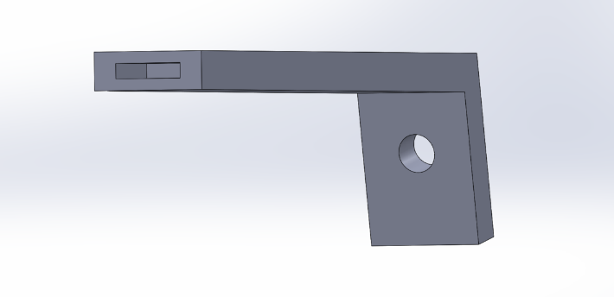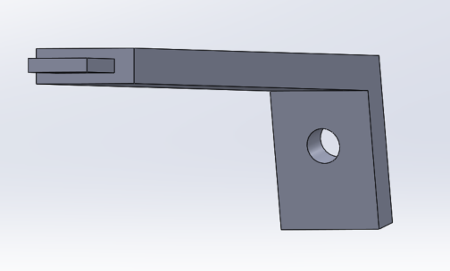

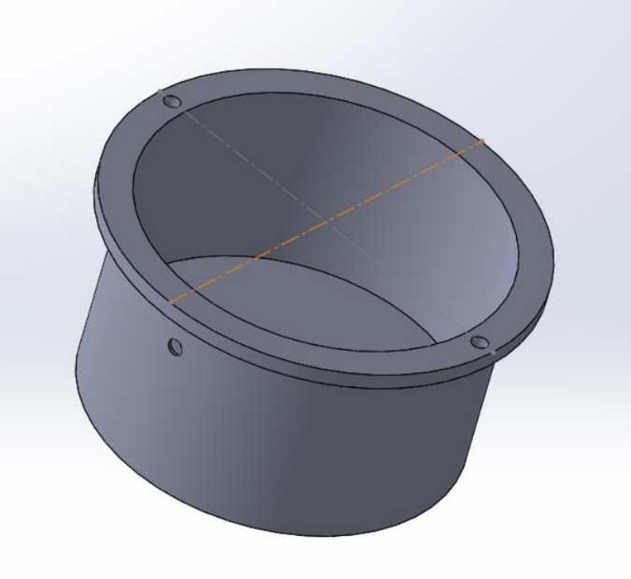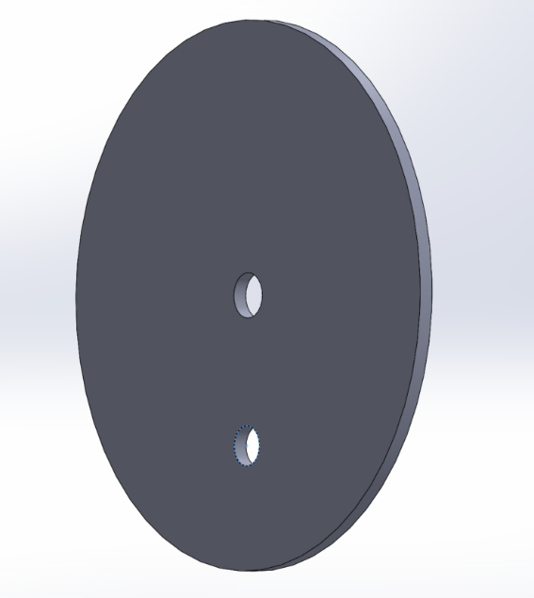

Den större biten ovanför denna text är armaturen där alla ledstripsen sitter och denna har plats för 6 st ledstrips och det finns också ett hål på utsidan av strukturen där alla sladdar från ledstripsen träs in för att kopplas ihop med arduino kortet som sitter i insidan av lampan. Bilden bredvid är ett lock där vi först trädde igenom 12 V sladden så att vi får ström och det andra hålet är för USB-sladden. Detta gör att man inte ser allt stök med arduino kortet och kopplingen och istället bara ser två uttag.

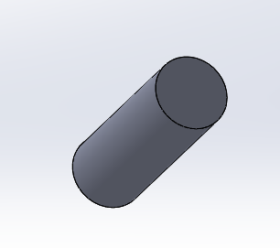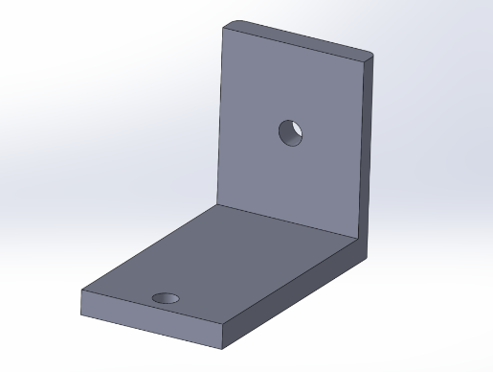

Den biten som är en cylinder är våra pluggar som användes för att fästa allting, pluggarna är 5 mm vardera. Den sista biten som ligger bredvid pluggen skrevs det ut två av för att fästa på lamparmaturen och lampskärmen. De längre sidorna med hål fästes på lamparmaturens uttag och de kortare sidorna hål fästes inne i lampskärmen. Totalt användes 6st pluggar för att fästa ställningarna på lamparmaturen (4st) samt ställningen på toppen av lampskärmen (2st). Vi fäste alla bitar med pluggar och använde inte lim eller tejp. Pluggarna var starka och lyckades fästa samt hålla i hela strukturen.

Mjukvaran för det här projektet hänger ihop på så sätt att vi har en backend, en frontend, mikrokontroller. Backenden är det som kopplar ihop allt den hanterar och delar ut data från databasen. T.ex om våran frontend vill hämta värden från databasen skickar den först en request till backend som hämtar värden på backenden och sedan skickar dom till frontenden. Bilden nedan förklarar hur alllt hänger ihop:

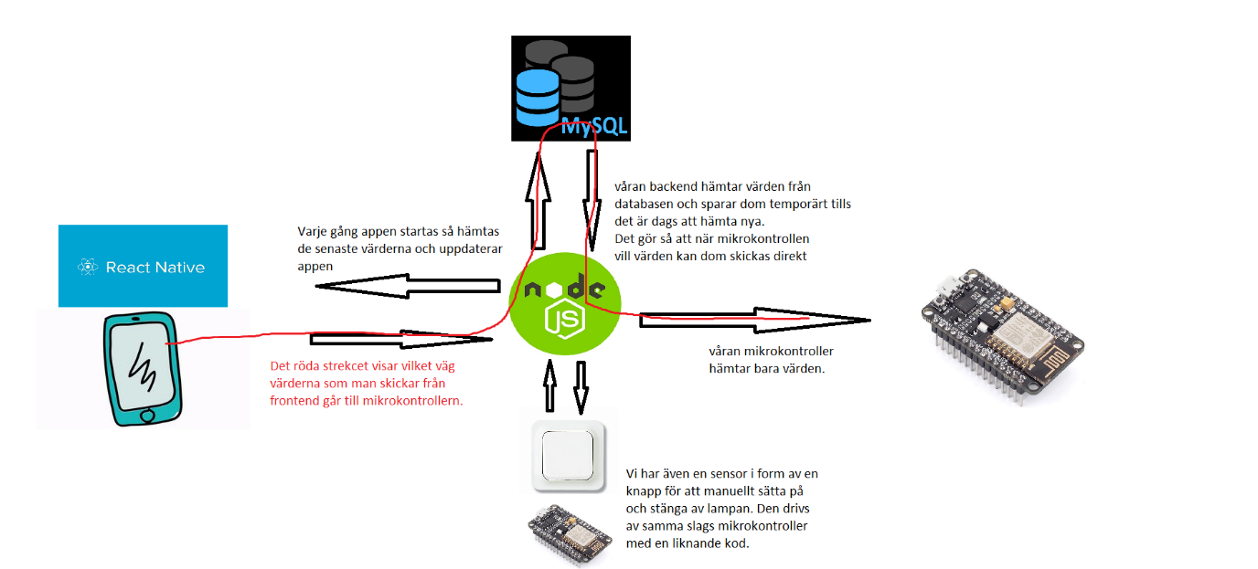

[Klicka här](https://drive.google.com/file/d/1GD7vB-mEr29sD_IasFuAW4Dev9p9cdWs/view?usp=sharing) för en större bild

Dom här tabellerna beskriver databasen och backend.

|  |  |  |  |
| --- | --- | --- | --- |
| Backend Name | Database Name | Type | Description |
| name | Namn | String | Namnet på lampan |
|  | Styrka | Int | Ljusstyrkan |
|  | Mode | Tinyint 1 eller 0 | Av eller på |
|  | warm | int | Varmt och kallt ljus |

Vi avvänder bara GET och PATCH, men våran backend stödjer även post och delete.

|  |  |  |  |  |  |
| --- | --- | --- | --- | --- | --- |
| Base | URL | Type | Body Parameter | Description | Return |
| /grupp4_light | / | GET |  | Hämtar alla värden i våran databas | String Namn  Int Styrka  Int Mode  Int warm |
| /grupp4_light | /:Namn | Get |  | Hämtar valt Namn | String Namn  Int Styrka  Int Mode  Int warm |
| /grupp4_light | / | PATCH | String Namn, Int Styrka, Int Mode, Int warm | Uppdaterar värden för valt Namn | String message |

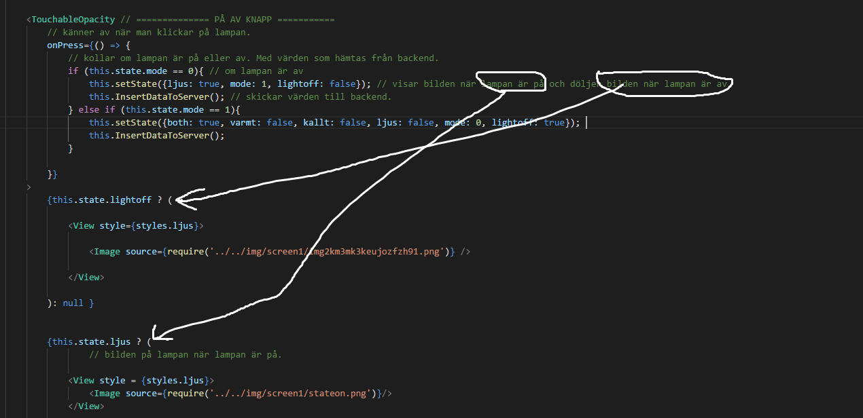

Här är ett utdrag av koden som styr våran interaktiva av/på knapp. Ett problem jag stötte på i början vara att jag hade kvar en bild sen overlaya jag den andra på den, problemet var att jag ville använda postition: fixed istället för position: absolute. När man använder position: absolute så påverkas inte bilden av andra bilder, text rutor men det gör så att grejer i appen kan flytta sig beroende på vilken mobil man använder, då de har olika stora skärmar. Därför är postition: fixed bättre för då har bilden en låst position men den kommer att påverka/påverkas av andra object så som att flytta runt dom och hålla på. Jag löste detta genom att använda booleans för på eller av. Så om lampan är av så blir bilden när lampan är på false och den döljs medans bilden när lampan är på blir true och visas. Detta gör så att bilderna inte behöver påverkas av varandra.

Det som blev bäst på hela projektet är nog några olika saker. Appen som vi har programmerat blev snygg och fick en proffsig känsla som om vilket storföretag som helst hade utvecklat den. Appen är även väldigt “user friendly” och layouten är väldigt lätta att navigera och alla inbyggda funktioner som appen erbjuder är lätta att använda som de var menade att användas till och hitta till utan någon större huvudvärk. Vi fick även till allt som hade med kopplingen att göra bra det funkar som det ska och allt sitter inte kors och tvärs så att det är omöjligt att se vart allt sitter utan alla kablar och komponenter sitter i hyfsad ordning. Dessutom så behövde vi inte spendera extremt mycket tid på kopplingen utan fick huvuddelen att funka nästan direkt vilket gjorde att vi kunde spendera mer tid på att förbättra koppling eller jobba vidare på andra saker. Alla i gruppen har lärt sig mycket om kommunikation, i början av projektet så var kommunikationen mellan oss sådär men desto lägre projektet gick desto bättre blev vår kommunikation vilket gjorde arbetet mycket bättre och lättare att utföra. Vi har även lärt oss en hel del om vikten av en bra planering och hur mycket lättare och effektivare det kan göra ens arbete, så slipper man diskussioner om vem som ska göra vad eller vem som skulle gjort vad.

Det finns en sak som vi skulle kunna ha förbättrat det är själva lamparmaturen den var helt okej som lamparmatur fast dock så var den lite kreativlös och vi gjorde det nog lite väl lätt för oss. Dock så funkar den fortfarande bra men vi hade kunnat försökt att få till den mycket bättre. Och det är nog exakt den vi skulle ha spenderat mer tid på om vi hade och försökt att utveckla eller hitta på något bättre.

Vi tror att framtiden för våran lampa är ljus först och främst så är den lätta att tillverka vilket kommer att dra priset ner vilket gör denna lampa till den perfekta lampan för de som precis hittat till marknaden av smarta lampor för du behöver inte betala skjortan samt den väldigt simpla installationen det är i princip bara att koppla in lampan och ladda ner appen så är allt klart. Dessutom så är appen väldigt lätt att använda och man behöver inte spendera någon lång tid på att lära sig appen. Så allt med produkten är väldigt lätt att använda så de personer som känner att det inte kan någon teknik eller aldrig haft några liknande produkter så är detta perfekt och allt är designat och gjort med tanke på användaren. Lampan ser också ut som en normal lampa och passar lika bra i kontoret som i hemmet. Ljusstyrkan kan också kontrolleras vilket gör lampan perfekt för om man behöver mycket ljus men den är också perfekt om man vill ta det lugnt med lite mera dimmade ljus. Lampan är också liten och praktisk, den är inte bunden till en lampskärm vilket gör det enkelt att kadda en ställning som gör att den kan passa in i nästan vilken lampskärm som helst.